加油机着火预案演练
演练时间：2024年3月4日
演练性质：实操演练
演练地点：加油现场
参与人员：
预案分组：
1.现场指挥：赵亚
2.抢险救援组：梁利平、姚红梅
3.通讯联络组：罗筱颖、汪家宇
4后期保障组：赵刚、李芳
演练设置：
演练过程：指挥员赵亚集合全体员工，进行人员分组，并要求各自记住自己的岗位工作。对现场灭火器材能进行培训。
假设当班员工罗筱颖、汪家宇位于4号加油机进行加油操作，姚红梅、梁利平位于5号加油机进行加油操作，赵刚、李芳在营业室进行收银操作，5号加油机突然发生火情。
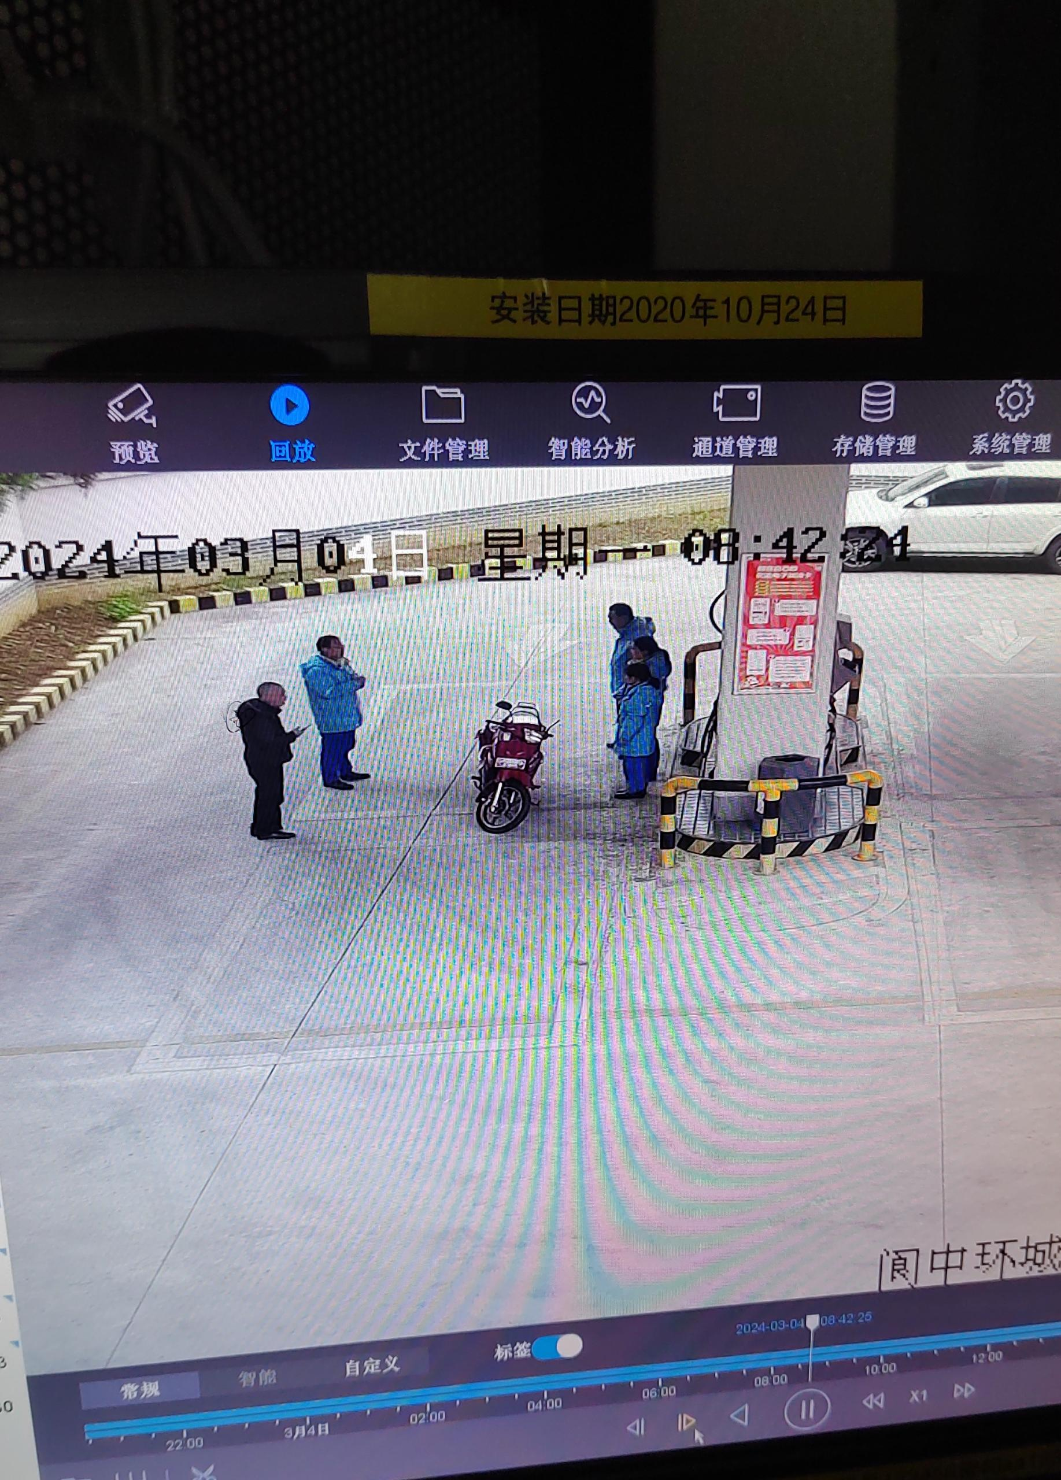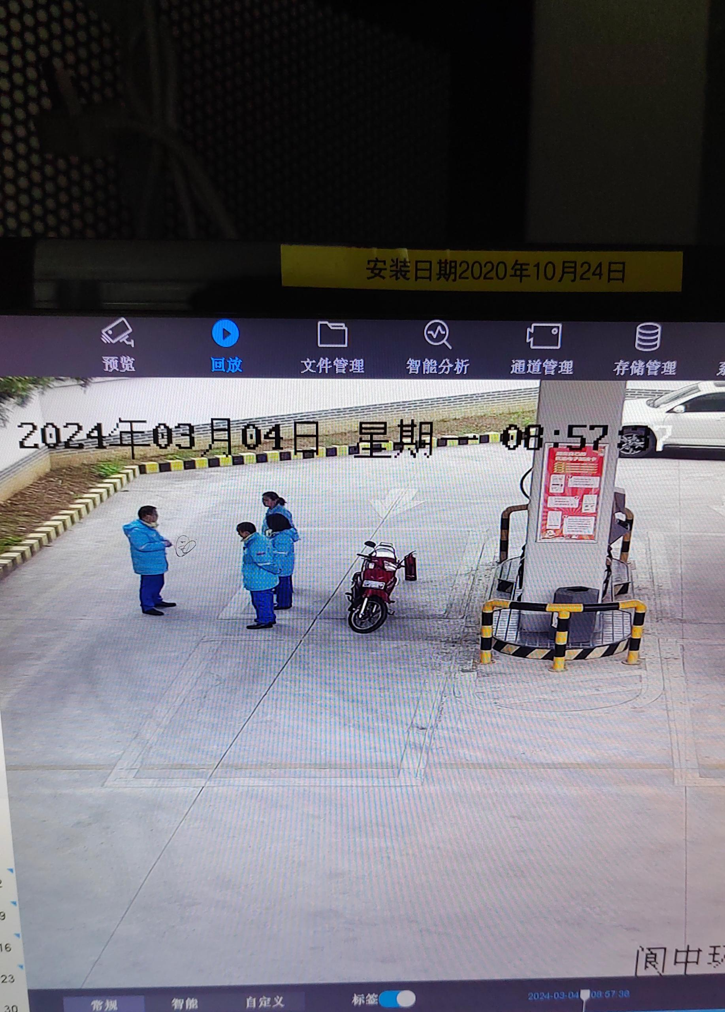
- 各位员工各就各位，预备演练开始。
- 梁利平、姚红梅发现火情，立即大声呼救“着火了！着火了！5号机着火了！”，并就近取用立柱边的灭火器进行扑救并关闭加油机电源
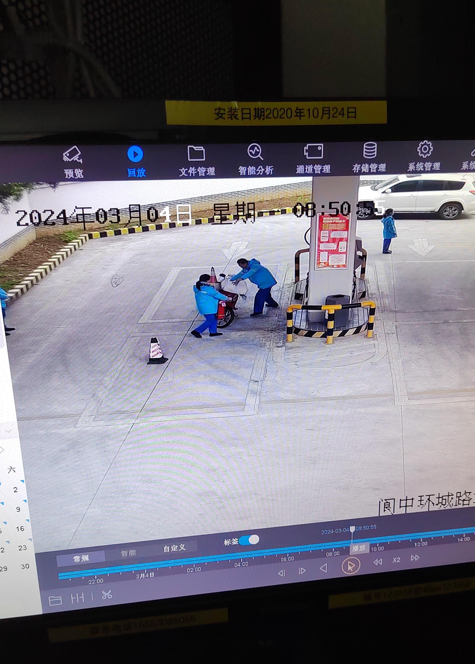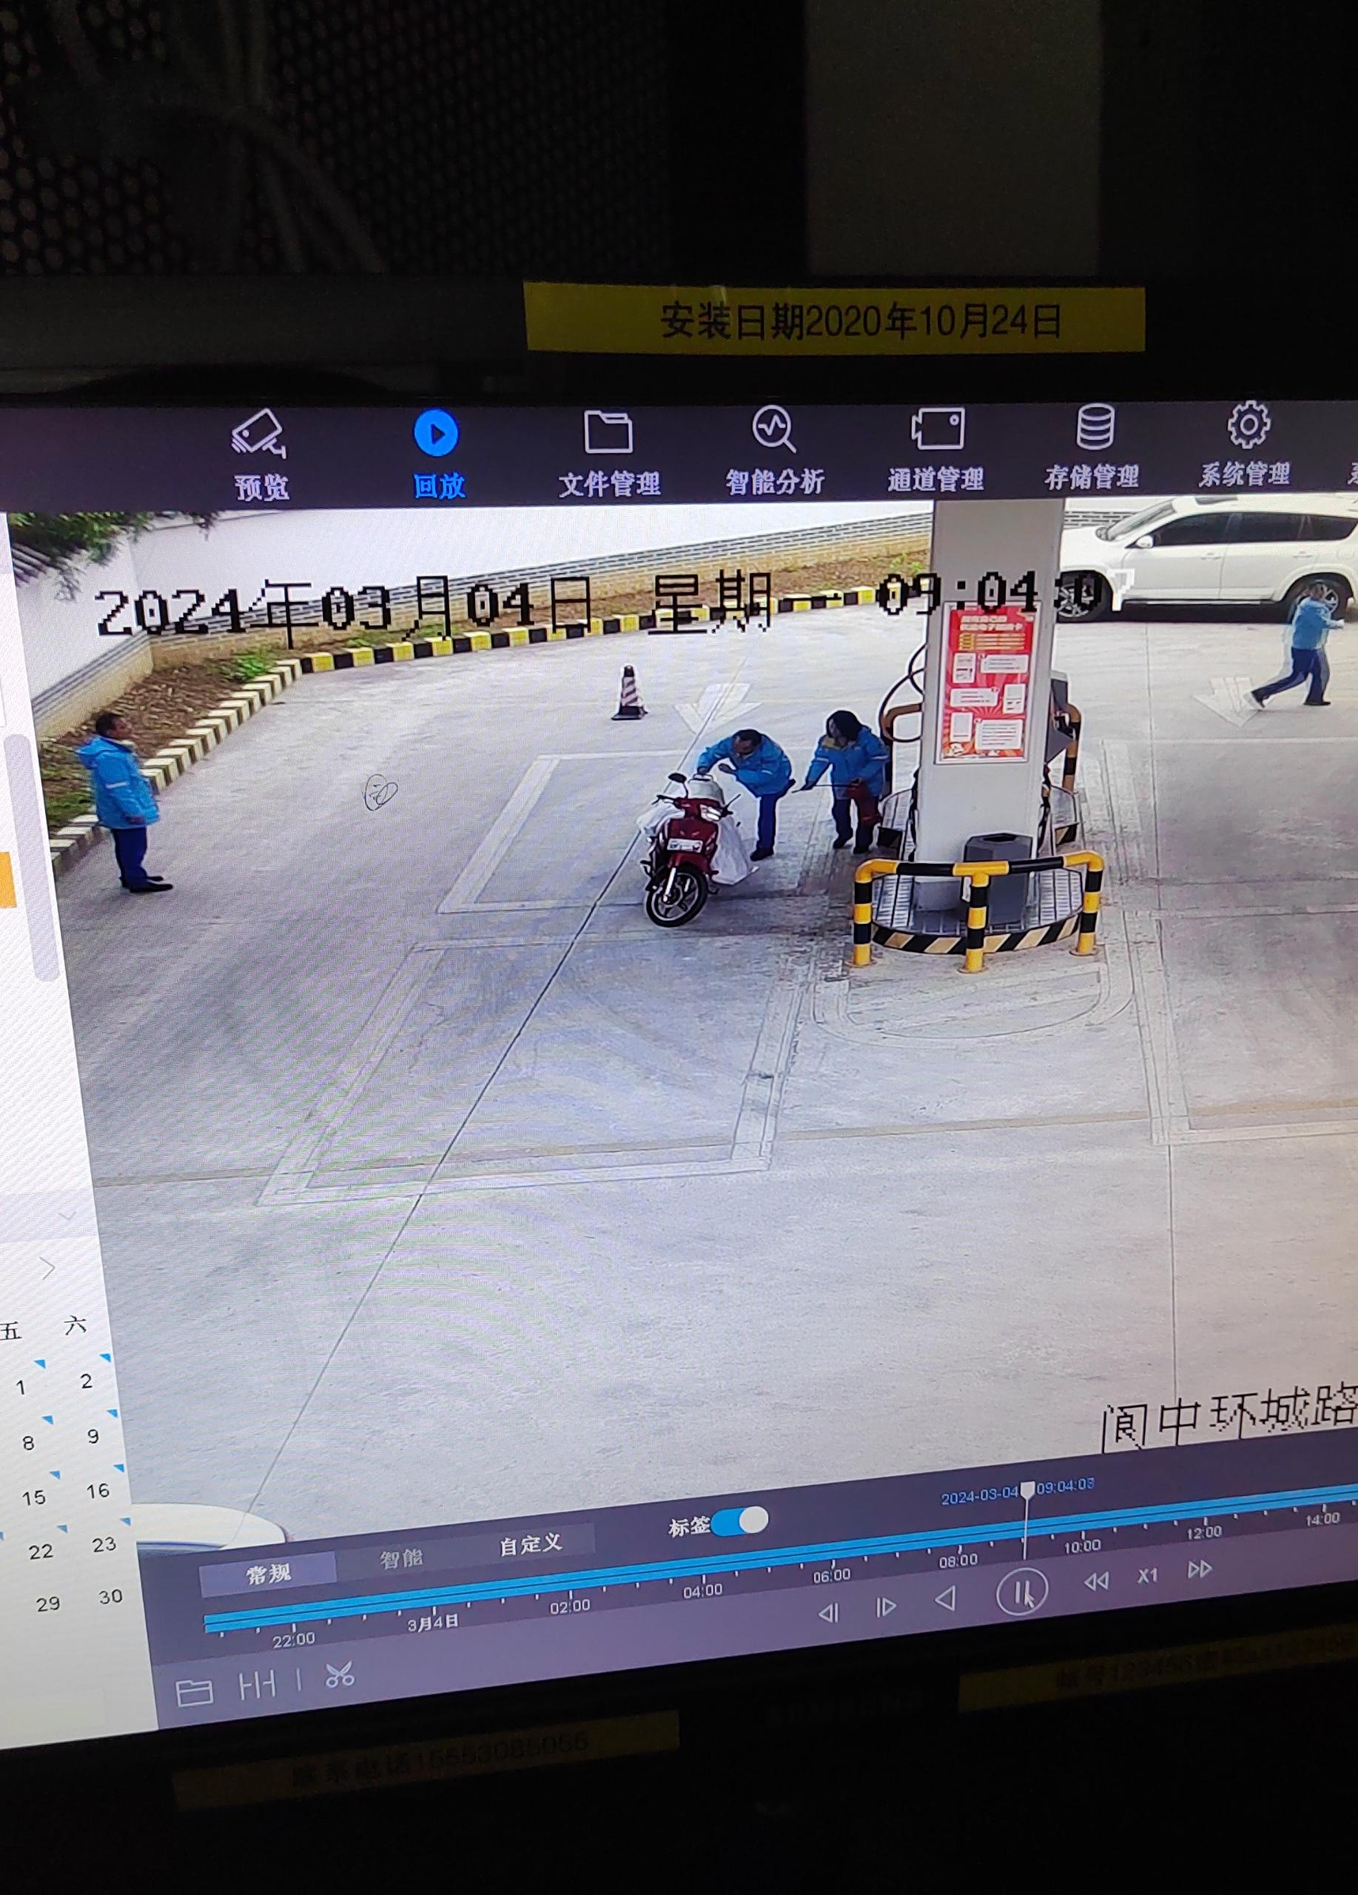
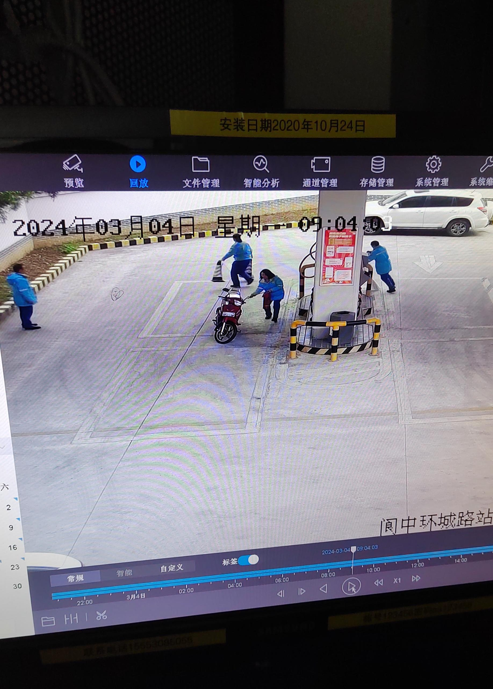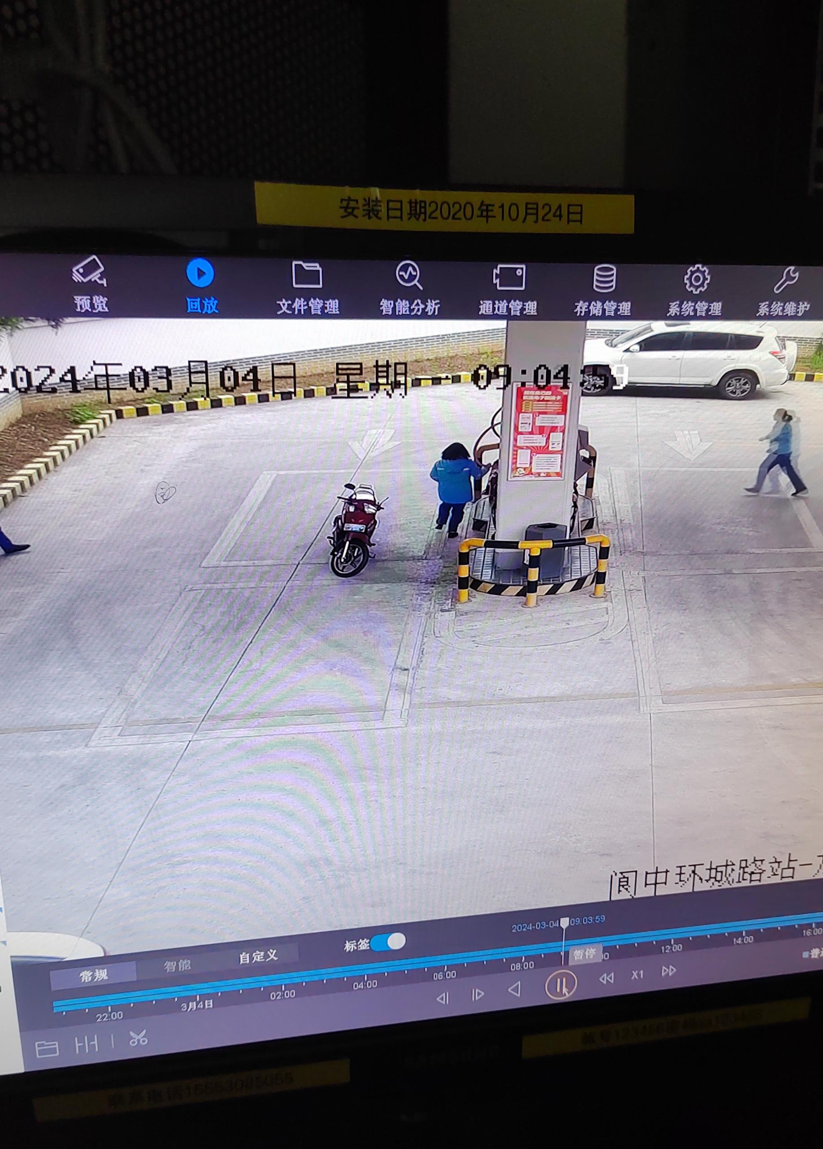
- 赵刚、李芳快速加入灭火中来，及时使用石棉被等进行灭火。
- 汪家宇、罗筱颖灭火后并拨打119进行报警，随后又向片区进行报警和汇报。
同时对现场进行警戒。
火灾扑灭后，清点损失，清洁现场，重新恢复营业。
指挥员赵亚对演练进行点评。
演练评价：
通过该次演练，员工能熟练的掌握消防器材使用技巧，应对加油站的初期火灾扑救，分工明确，现场救援抢险有序。但员工姚红梅应对现场警戒和使用灭火器还不是很熟悉，需加强学习。

